出國報告（出國類別：參加國際會議）
出席「第六屆倫敦行動計畫及垃圾郵件主管機關聯繫網絡（LAP/CNSA）研討會」會議報告
服務機關：國家通訊傳播委員會
姓名職稱：吳宜倫專員
派赴國家：澳大利亞墨爾本
出國期間：2010年10月17日至10月24日
報告日期：100年1月17日

摘要
網際網路自1950-60年代發展以來，快速演進之趨勢，影響全人類各個層面的生活。隨資訊科技、寬頻服務及網路電子商務蓬勃發展之同時，垃圾郵件、惡意程式、網路病毒及跨國網路犯罪等問題湧現，衝擊全球，國際社會對於共同合作以促進網路安全、打擊網路犯罪及防制垃圾郵件之必要性，已形成共識。
為加強國際合作，宣示我防制垃圾郵件決心，以提升我國國際形象，國家通訊傳播委員會除努力爭取與他國洽簽雙邊、多邊垃圾郵件防制合作協議外，並積極參與國際防制垃圾郵件相關組織及活動，自94年8月4日以「臺灣」名義加入「倫敦行動計畫（LAP）」成為正式會員以來，逐年派員參與「倫敦行動計畫及垃圾郵件主管機關聯繫網絡(LAP/CNSA)研討會」，積極展現國際合作防制垃圾郵件之決心。
本次會議之主題為「打擊行動垃圾簡訊」（Mobile Spam）、「各國實務防制工作介紹」，會議之宗旨有促進國際合作、建立全球性夥伴關係、呼籲公、協會及業者參與、提升公眾防制垃圾郵件意識、建立周全法規機制、加強資訊分享及追蹤技術之研發、共同致力於未來網路經濟之發展等項。鑒於會議討論事項相當廣泛，本報告僅就會議議程、議題內容、檢討與建議等擇要撰擬，至期可對相關業務之推動有所助益。

目錄

壹、前言 1

貳、第六屆倫敦行動計畫及垃圾郵件主管機關聯繫網絡(LAP/CNSA)研討會 2

一、會議時間、地點及議程 2

二、開幕式 2

參、第六屆倫敦行動計畫及垃圾郵件主管機關聯繫網路(LAP/CNSA)研討會

一、2010/10/19議程 4

議題一：微軟數位犯罪聯盟介紹 4

議題二：目前的訴訟規範趨勢 5

議題三： Sophos 實驗室介紹 6

二、2010/10/20議程 9

議題一：迫切的威脅—行動簡訊（含紐、澳執法案例介紹） 9

議題二：Nigerian 詐騙簡訊案例介紹 11

議題三：公私部門協力，打擊殭屍網路 12

議題四：馬來西亞執法案例介紹 13

議題五：澳大利亞AISI及SID計畫介紹 15

三、2010/10/21議程 16

議題一：對於未經邀約通訊的一般社會看法 16

議題二：臺灣「濫發商業電子郵件管理條例草案」簡介 17

議題三：日本防制垃圾郵件現況 18

議題四：加拿大打擊垃圾郵件條例立法介紹 20

議題五：亞太網際網路資訊中心（Asia Pacific Network Information Centre , APNIC）運作介紹 23

肆、檢討與建議 25

壹、前言
資訊科技促成人類社會從工業社會進步到資訊社會，Internet 網際網路又進一步建構了網路社會與形成「網際網路空間」(Cyperspace)，對個人、團體、國家、與全球產生巨大的影響，並且對於社會的經濟、政治、工商業、教育、傳播、文化、藝術各層面均造成變革。
依據經濟部技術處委託財團法人資訊策進會FIND進行之「我國網際網路用戶數調查」顯示，截至2010年6月底為止，我國有線寬頻用戶達498萬戶，比較不同連網方式的用戶數占比，xDSL用戶減少為232萬，但在有線電視纜線數據機寬頻上網（Cable Modem）與光纖(FTTx) 用戶部分，皆呈現些用戶數穩定增加的趨勢；Cable Modem用戶增加為80萬，FTTx之用戶達186萬，手機開通行動上網功能之用戶數為1,912萬戶。將上述各個連線方式用戶數經過加權運算，並扣除低用度用戶、一人多帳號與多人一帳號等重複值後，估算我國經常上網人口已達1,073萬人。足見，我國已達資訊化社會之程度。
網際網路、寬頻服務及網路電子商務蓬勃發展之同時，隨之而來的並不全然是正面的影響，眾所周知，垃圾郵件、惡意程式、網路病毒等，正以其成本低廉、易於大量散播、傳送快速之特性，衝擊著人們的正常生活，也讓每個國家的主管機關有所省思。近年來，國際情勢顯示，垃圾郵件已成為網際網路經濟發展之嚴重威脅，各國為解決垃圾郵件帶來之層層問題，無不提出通力合作及共同努力之呼籲。
有鑑於垃圾郵件氾濫情形嚴重，亟待政府加強管理，國家通訊傳播委員會(以下簡稱本會)參酌各國立法例及國內網路現況，研擬「濫發商業電子郵件管理條例」（草案），以作為建構我國商業電子郵件法制環境之基礎；復以濫發行為之防制，除須聯合國內業者組成技術防制網絡，亦應加強國際合作交流，並持續關切國際性事件及活動，以期強化技術防制網絡，宣示我國防制垃圾郵件之決心，並提升我國國際形象。
為善盡國際社會成員之責任，本會積極參與國際防制垃圾郵件相關組織及活動，於94年8月4日即以「臺灣」名義加入「倫敦行動計畫」，並派員參與其年度會議，以蒐彙各國防制垃圾郵件之策略及經驗，同時尋求建立國際合作交流關係。本次99年10月19日至10月21日於澳大利亞墨爾本舉辦之「第六屆倫敦行動計畫及垃圾郵件主管機關聯繫網絡研討會」，已係我國加入該計畫後第5次參與之國際性工作會議，本會特指派法律事務處吳專員一倫出席會議，為加強業界參與，並協調財團法人電信技術中心派員協同出席。
本次會議研討之議題，面向廣泛並極為專業，其內容涵括：鞏固公部門主管機關間之關係、增進公私部門間之合作、提升調查員之技能及訓練、辨識網路新興威脅等多項主題。本報告謹就以上諸議題予以說明。

貳、第六屆倫敦行動計畫及垃圾郵件主管機關聯繫網絡(LAP/CNSA)研討會

一、會議時間、地點及議程
- 時間:2010年10月19日至10月21日
- 地點:澳大利亞墨爾本(Melbourne, Australian)
- 議程:詳附件

二、開幕式
本次會議係由垃圾郵件主管機關聯繫網絡（the Contact Network of Spam Enforcement Authorities, CNSA）成員之一的澳大利亞通訊主管機關Australia Communications and Media Authority(ACMA)主辦，參與會議之國家包括歐盟、美國、加拿大、澳洲、英國、德國、紐西蘭、日本、奧地利、印尼、馬來西亞、南韓及我國等。
CNSA為歐盟設立之官方網絡，提供歐盟各國職掌垃圾郵件事務之主關機關聯絡平台，以分享會員間絕佳之經驗，並共同合作打擊存在於不同國家濫發垃圾郵件及訊息之人及事件。
歐盟支援倫敦行動計畫（the London Action Plan, LAP），並為該計畫之觀察員，每年CNSA 與LAP皆共同召開會議。LAP之目標在促進國際間垃圾郵件及相關議題如網路詐欺、釣魚及散佈病毒之主管機關，共同合作及討論行動議題之機會。
本次會議主題在於「打擊行動垃圾簡訊（Mobile Spam）」以及「各國打擊垃圾郵件的實務防制工作介紹」，開幕式由ACMA的Richard Bean致開幕辭，接櫫本次會議宗旨及目的在於：
- 促進國際合作、建立全球性夥伴關係
- 呼籲公、協會及業者參與
- 提升公眾防制垃圾郵件意識
- 建立周全法規機制
- 加強資訊分享及追蹤技術之研發
- 共同致力於未來網路經濟之發展


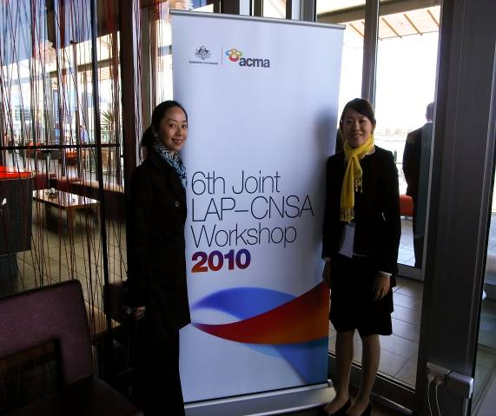
＊美國FCC國際事務辦公室國際消費者保護事務顧問暨LAP秘書處Shaundra Watson合照

參、第六屆倫敦行動計畫及垃圾郵件主管機關聯繫網絡(LAP/CNSA)研討會

議題討論

一、2010/10/19議程

議題一：微軟數位犯罪聯盟介紹
本節由微軟公司(Microsoft)澳大利亞資訊安全首席顧問Stuart Strathdee主講數位犯罪聯盟（digital crimes consortium）及2 CENTRE計畫。
（一）數位犯罪聯盟（digital crimes consortium）之背景及成立目的
打擊網路犯罪，資安產業、執法部門及網路技術研發商間之合作，益顯重要。為了面對網路犯罪日益猖獗之威脅，微軟與其他產業、政府部門組成了數位犯罪聯盟（digital crimes consortium）。
此聯盟之成立目的，為一長期協調、共同努力之基礎，聯盟將提供資訊共享、軟體或技術研發以及社區防範，以幫助政府執法部門、業界、學界在面對日趨複雜的網路威脅時，有更好的應變方式。
（二）數位犯罪聯盟（digital crimes consortium）之成果介紹
數位犯罪聯盟之會議目的，在於討論有關最新網路犯罪的型態、分享最新技術以及思考如何打擊網路犯罪，同時也提供執法人員一培訓機會，由技術人員提供現有資源及分享資訊與執法人員。
（三）2 CENTRE計畫：
1、2 CENTRE（Cybercrime Centres of Excellence Network for Training, Research and Education）為一訓練及教育計畫，並整合歐盟及相關國家之執法機關、學術界及產業界力量，共同合作，以處理全球網際網路犯罪問題。
Academic
2、架構：

National Centre Experience

Industry
Law Enforcement

3、推動此計劃之益處
- 善加利用各方專家之專長：現行方式無法充分與各方專家進行合作
- 成本/效益原則之集大化
- 強化官方重視度：國家寬頻建設計劃獲得政府的極大重視，希望藉由各界的參與，可使政府對國際合作防制網路犯罪之議題更為重視。
- 成功有賴於合作，夥伴關係的建立，包括國與國間，未來可有更緊密的合作

議題二：目前的訴訟規範趨勢
本節由澳大利亞的政府律師（AGS），資深執行律師David Ablett主講澳大利亞在處理垃圾郵件案例時，蒐集證據、訴訟上的應用技巧及罰款額度。
（一）蒐集證據（Collection）：
- IP 位址：俗話說，凡走過必留下痕跡，在網路世界亦同。IP 位址（IP address）在網路世界的功能就如同鍵盤上留下的指紋，透過IP 位址的追蹤，可知道郵件的來源。
- 行動簡訊：從代為發送事業（aggregators）著手。
- 網站：註冊者、代理主機。
- 社群網站：如FACEBOOK，從眾多作者尋找蛛絲馬跡。
- 訴訟策略之應用：舉證責任的負擔
（二）證明：
- 證據彙整：依證據法第50條規定處理。
- 證據管理及保存。
- 調查者的切結書。
- 轉換（Conversion）與運用。
（三）提出（Presentation）
- 解釋技術：謹慎選擇專家。
- 複製經驗予法官：
- 透過網站向法官提供簡介。
- 寄送垃圾簡訊或郵件予法官，使法官了解實際社會體驗。
- 靜態照片為書面證據。
- 為技術失敗作準備：備份磁帶。
（四）測試（Testing）
- 紀錄（Recording）：以避免發生下列情況：
- 未完成之網路上追蹤行動（Incomplete web captures）
- 壞損或錯誤的檔案（Corrupted / incorrect files）
- 終局：民事禁制令（Injunction）或刑事之藐視法庭罪（contempt）
（五）罰款額度：
- 理論上的最高額
- 最高罰款－Spam Act 2003：
- 多樣違法行為－大量罰款：依本法第25條規定，。
- 罰款指令－較小的比率。
- 罰款額度之計算採總計原則（Totality principle）。
- 達一般威嚇的罰款
- 視支付能力而定。
- 形同商業自殺。
- 合意的罰款：目的在促使行為人的自我改善，罰款不會太高。

議題三： Sophos 實驗室介紹
本節由Sophos 區域副總裁，Rob Forsyth主講SOPHOS研究室之資料更新。
一、Sophos 全球據點：日本橫濱（Yokohama）、澳大利亞雪梨(Sydney)、新加坡（Singapore）、德國緬因茲（Mainz）、英國牛津（Oxford）、義大利米蘭（Milano）、西班牙馬德里（Madrid）、法國巴黎（Paris）、加拿大溫哥華（Vancouver）、加拿大多倫多（Toronto）、美國波士頓（Boston）、美國哥倫布市（Columbus City）。
二、成長：1978年第一封垃圾郵件寄送予600個電郵地址，2010年每天約有1830億封垃圾郵件（資料來源：以色列反垃圾郵件公司Commtouch）。
三、垃圾郵件分析：
- 殭屍電腦寄送垃圾郵件超過30分鐘之圖示。
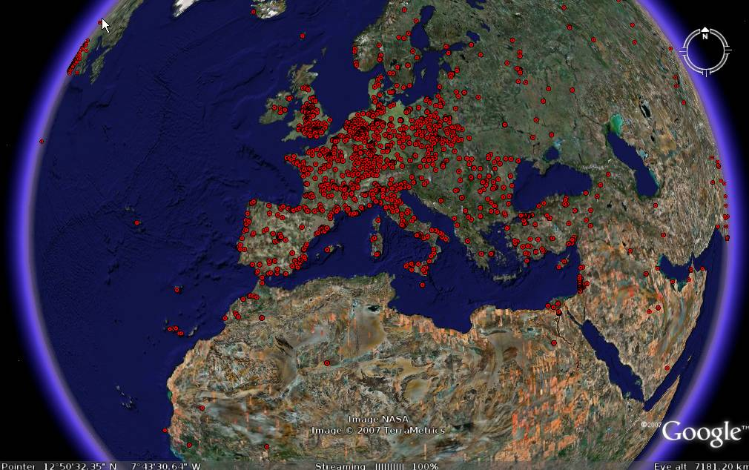
- 澳大利亞人民收到源自世界各地垃圾郵件之分布圖。
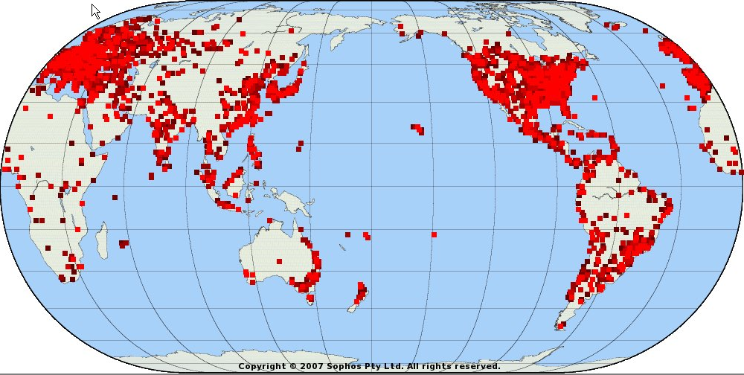

- 2007年垃圾郵件中繼站國家排名依序：美國、中國（含香港）、南韓。2010年第3季垃圾郵件中繼站國家排名依序：美國、印度、巴西（中國、韓國及越南排名下降，但其他國家都上升）。
- E-mail垃圾郵件各國立法狀況，整理如下表：

Country | Legislation
Brazil | None – limited coverage through another act
China | Regulations on Internet E-Mail Services - Death penalty | 2006.5
France | Law of June 21 2004 for the confidence in the numerical economy | 2004.6
Germany | Act against Unfair Competition | 2004.7
India | None - limited coverage through another act
Russia | None - limited coverage through another act
S’ Korea | Promotion of Information and Communication & Communications | 2001
UK | Privacy and Electronic Communications (EC Directive) Regulations | 2003
US | CAN-SPAM Act of 2003 | 2003.12
Australia | Spam Act 2003 | 2004.4
New Zealand | Unsolicited Electronic Messages Act | 2007

- .cn 網域：中國修改登記政策後，有效降低垃圾郵件量。
- 2010年第3季垃圾郵件之類型比率：有81%屬醫藥類。
- 圖像垃圾郵件統計資料：
- 約佔每天垃圾郵件量的30%。
- 有些日子甚至超過垃圾郵件量的50%。
- 圖像垃圾郵件容量大小幾乎是文字垃圾郵件的10倍。
- 可能由殭屍電腦製作。
- GIF仍是目前最普遍的格式。
- JPEG和PNG格式越來越流行。
- 附檔垃圾郵件的挑戰：
- 可能轉換為附件資料夾之語彙分析格式。
- 主要由小部分殭屍電腦發送。
- 沒有明顯的垃圾郵件標示於主旨欄、信首或信件本身。
- 其他垃圾郵件：
- Spasms：行動電話之垃圾簡訊，在中國99%手機使用者會收到垃圾簡訊，每天總計約8億封。
- Spim：即時通訊上之垃圾簡訊。
- Spit：網路電話上之垃圾郵件。
- Spew：電子網站上之垃圾郵件。
- Spiss?：社群網絡工作區域之垃圾郵件。目前約有57%社群網站使用者遭受垃圾郵件攻擊，此數據比起一年前增加了70.6%。30%社群網站使用者遭遇釣魚視窗襲擊，此數據比起一年前增加了42.9%。
四、防制垃圾郵件：
- 基因型：
- 從很多來源蒐集龐大資料數量。
- 提供病毒標示。
- 分析相似及獨特的特徵。
- 寫一個結合這些特徵的範本，明顯地指出這些郵件沒有錯誤訊息。
- 複雜事件過程。
- 避免錯誤訊息。
- 支援SXL查詢。
- SXL－Sophos eXtensible List：
- 提供real-time使用廣大最新防制垃圾郵件之情報。
- 包含：IP信用評價、附件指印及URL偵查。
- 縮小偵查及保護間之差距。
五、結論：
- E-mail垃圾郵件數量持續不斷上升：
- E-mail垃圾郵件的重要性及影響漸漸地降低。
- 社群網站吸引力增加：
- Sophos報告指出垃圾郵件發送者成功用其方法因應目前的網路環境。
- 行動電話上網超越電腦上網，將成為垃圾郵件發送者未來製造可觀收益的最重要媒介。
- 透過更好的防制垃圾郵件立法及執行、更好的廣泛基礎教育、更好的偵查及彙整技術解決方案，將會驅使垃圾郵件發送者需要增加成本，以投資發展新的發送技術，仍有戰爭尚須奮戰！

二、2010/10/20議程

議題一：迫切的威脅—行動簡訊（含紐、澳執法案例介紹）
本節由加拿大通訊傳播委員會之執法部分資深官員Andrea Rosen擔任引言，說明行動垃圾簡訊之濫發行為日漸猖獗，雖一封行動簡訊之成本約4至5元，對電信業者來說，是一大利多，加上個人通訊的發達，調查工作容易遇到瓶頸，如何尋求代管業者配合提供發送人之資訊或逕以代管業者為處罰對象，是目前各國主管機關在執法時面臨的重要問題。
本節主要由具有相當執法經驗的澳大利亞ACMA，Spam Team的資深調查官Steve Webber以及紐西蘭國內事務部（Internal Affairs）反垃圾郵件部門的資深調查官Toni Demetriou分享該國的執法經驗。
（一）澳大利亞
依澳大利亞Spam Act規定，對於違反法令規定之事業，ACMA可採取正式警告（formal warnings）、具強制力的承諾和解（enforceable undertaking）、違法通知（infringement notices）及向聯邦法院提出訴訟（Federal Court prosecution）；事業違反本法規定，最高每天可罰220,000澳幣的罰款。ACMA分析、調查商業電子郵件的內容後，發現大部分的目的係為了提供物品或服務之行銷；但行動垃圾簡訊（SMS spam）有日益增加的趨勢。以下簡單介紹3件較有指標性意義之案例。
第1件案例是International Machinery Parts Pty Ltd. 案。澳大利亞越來越多民眾指稱透過一些約會網站，他們的行動電話號碼被其他人知悉。一旦接收到提供高價付費服務（premium）性質之簡訊，例如邀請交友、聊天並回復後，即被收取高額的話務費用。經調查後發現，IMP違反Spam Act，於2007年5月1日給予該公司一違法通知。200年5月2日，該公司被監管並宣告破產。
第2件案例是Wood v. Dancertext &Owen 案。Dancertext &Owen被控違反澳大利亞商業行為法（Australian Trade Practices Act）。案例事實係Wood接收到內容有關秘密仰慕者之行動簡訊，當事人回復後，竟收到高達數千元的電信費用帳單。法院審理後，認為Dancertext &Owen有誤導、欺騙及不合乎情理的行為，因而認為前開公司應賠償Wood4,394.2澳幣。
第3件案例：從2007年9月以來，ACMA發現為數不少的舉報人都曾在約會網站留下個人資料，因此，對於此一新型態的詐騙方式-Safedivert ，積極展開調查，並對於一些約會網站提出具強制力的違法通知；ACMA並對於一再涉嫌違法的IP位址加以建檔，找出違法網站受雇員工，畢竟可做為證據之信息都是由受雇員工所發送。此外，由於部分被告會在論壇張貼有關處分資產以及離境之訊息，ACMA根據此一訊息，也申請限制處分資產的命令。本案在2008年10月23日向澳大利亞聯邦法院以「利用欺騙手段獲取不當利益」為理由提起訴訟，聯邦法院判決被告應給付高達2千2百萬之罰款。
（二）紐西蘭
執法的依據為「2007年非應邀電子訊息條例（the Unsolicited Electronic Messages Act 2007）」，設有申訴系統SCCS，針對申訴之垃圾郵件進行調查，對明顯藐視法律之垃圾郵件發送者進行處罰，對於發送垃圾郵件之技術以及如何防制進行相關研究工作，為紐西蘭的反垃圾郵件部門的工作項目。
2010年迄今，已累積超過100件調查案件，129件發出正式書面警告（Written Formal Warnings），10件發出民事違法通知（Civil Infringement Notices）；另根據2007年非應邀電子訊息條例第6條a（ii）規定，針對網路的詐騙行為（published Scams on Webpage）加以調查，業已累積超過300件案件。
- 申訴系統Spam Complaints Capture System（SCCS）之介紹
為各主要的電子郵件服務商提供多種提交方法，遭舉報之垃圾郵件可以原有格式儲存其內容，方便電子郵件服務商進行檢視。資料庫設有防竄改機制，可以精確的複製舉報郵件，任何郵件的字串都可以用關鍵字的方式搜索。調查員透過原垃圾郵件、SMTP連接參數，包括IP位址和TCP連接埠。
- 有關SMS SPAM的申訴案件越來越多，系統允許使用者直接透過行動網路瀏覽器（Mobile Web Browser）進行舉報。
- 2010年7月起，有關ICT即資通訊產業，均改隸國內事務部（Department of Internal Affairs）。

議題二：Nigerian 詐騙簡訊案例介紹
本節由澳大利亞犯罪專家Dr. Russell G Smith主講，除對源自於澳洲的Nigerian詐騙犯罪行為手法加以說明外，並藉由問卷調查的採樣，提出容易成為詐騙行為受害者之特徵。
（一）第1件案例：詐騙者Mick Bell 1841年至1844年在Sydney經營，利用Monies先生的帳戶，走私價值2萬英鎊的貨物，Mick Bell被定罪及判處監禁兩個月。
（二）2010年4月西澳大利亞洲，某一西澳婦女在2010年4月在eBay出售250美元的PlayStation，一位假買方下標並要求該物品應寄送至Nigerian。該名女子收到來自PayPal的欺詐電子郵件，以確認款項是否轉入，並要求支付額外的運輸成本和關稅，嗣後發送尼日利亞海關報表和PayPal的電子郵件，確認已取得付款。之後該名女子因心生懷疑，除斷絕與假買方之聯繫外，並與WA ScamNet聯絡。在此信轉發予發送人（Scammers）後，該名女子收到了欺詐性的電子郵件，內容略以「建議與Nigerian一起合作，欺詐者已遭Nigerian警方逮捕，可獲得美金25萬元的賠償。但在賠償前，須先支付約美金7千元之轉送費」。該名女子繳納後，始發現此係一跨國詐騙行為。
（三）Nigerian scam行為類型：
- 預收費用戰略--黑錢，沒收或被盜資金，遺產，彩票，汽車銷售等
- Money laundering 洗錢
- Personal information harvesting – for use in identity scams 個人信息收集-用於身份詐騙
- Extortion and kidnapping 敲詐勒索和綁架
（四）2008年ABS的個人欺詐調查，發現受害者：身份欺詐3.1％（49.95萬）;詐騙2.0％（329,000）；獎券（0.5％），傳銷（0.4％），網路釣魚詐騙及相關（0.4％），財務諮詢（0.2％），連鎖信（0.2％），其他（0.4％）， 預收費用詐騙[16000位澳大利亞受害者] （0.1％）。2.8％約45.31萬澳大利亞人受到金錢損失。
- 澳大利亞政府經研究相關調查數據資料後，可能成為網路詐騙行為受害者之特徵如下：
- 人口統計：老年群體（45-54歲，> 65）;低收入階層（<每年20,000元）、教育程度（中學教育或更低）;失業者
- 生活方式：過去五年患有抑鬱症、過去5年個人遭受了金融危機或失業、過去五年患有嚴重的疾病
- 風險承受特徵：可能信任陌生人; 不願意等待、可能做出衝動的決定
- 電腦使用習慣：長時間使用網際網路（一週大於20小時，或至少10小時以上）
（五）結論：網路詐騙行為層出不窮，對於容易成為受害者之高危險群之特徵應持續進行研究，以進行有針對性的防範欺詐的意識和減少風險的信息。

議題三：公私部門協力，打擊殭屍網路
一、殭屍電腦網路之概念及演進：
（一）殭屍電腦網路，係指由遠端攻擊者控制被感染的機器並執行攻擊之網絡，亦即駭客利用其編寫之分散式阻斷服務攻擊程序控制數萬個淪陷的機器，並可隨時按照其指令展開拒絕服務攻擊或發送垃圾信息。最普遍之攻擊方式除分散式阻斷服務外，尚有垃圾郵件、釣魚網站及大型識別資料之竊取等。
（二）殭屍電腦網絡之特性包括：（1）可修改及擴充之惡意軟體；（2）概念分層組織；（3）冗長強大之網絡；（4）大規模毀滅性武器；（5）組織犯罪最新產品；（6）政府最新武器等。
二、eco組織及反殭屍網路（anti-botnet）諮詢中心之設置：
（一）德國網際網路產業協會創始會員之一，是世界最大的網際網路服務提供者協會也是歐洲最大的網際網路產業協會。
（二）於全球有數百萬臺電腦為殭屍網路運作的一部份，殭屍網路已成為網路犯罪的溫床，eco於2010年9月推出反殭屍網路（anti-botnet）諮詢中心。設置目的有三，維護網路安全、降低殭屍網路情況、協助電腦受感染之用戶移除惡意軟體、與ISP業者及防毒軟體供應商合作。
三、反殭屍網路的措施：
（一）通知（inform）：由ISP業者通知用戶電腦受到殭屍網路病毒之感染。
（二）移除（clean）：提供DE-Cleaner軟體供用戶下載，此軟體可偵測並移除惡意軟體。
（三）防護（prevention）：為確保處於最佳防護狀態，系統需進行定期更新，在確定電腦已無受惡意軟體感染之狀態下，安裝服務套件及安全更新，並啟動自動更新功能，安裝病毒掃瞄，使用個人防火牆。

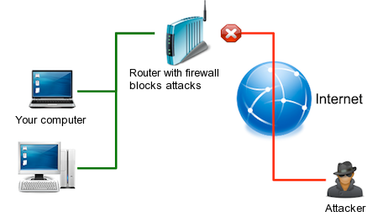
四、結論：eco設置反殭屍網路諮詢中心，推動反殭屍網路計畫，除獲得德國聯邦信息安全辦公室（Federal Office for Information Security, BSI）支持外，更有ISP業者，如1＆1、GMX、Kabel Baden-Württemberg、Netcologne、QSC以及防毒軟體廠商，如Norton、Symantec之協助。

議題四：馬來西亞執法案例介紹
本節由馬來西亞網路安全高級分析師（Senior Analyst Cyber Security）Megat Muazzam Abdul Mutalib主講。馬來西亞的Cyber Security中心，由馬來西亞政府於1977年設立，主持馬來西亞電腦緊急反應小組（Malaysian Computer Emergency Response Team, MyCERT），提供任何有關網路安全維護的服務。
一、2009年後之網路威脅分析
根據Report of Georgia Tech Information Security Center (GTISC)，網路威脅類型如下圖：
Malware
Botnets
Data Thefts
Cyber warfare
Threat to VOIP and mobile convergence
二、馬來西亞2010年1月至9月受惡意軟體感染及殭屍網路之IP，以2月為最高峰，達120萬筆；3月次之，達80萬筆。為此，馬來西亞針對此一網路威脅，進行「Feeds」、「誘捕網路Honeynet」等措施，並成立惡意軟體研究中心（Malware Research Center, MRC） 。
（一）Feeds：為電腦安全事件之回報機制；資通安全研究員、緊急反應小組以及防毒軟體、阻絕垃圾郵件過濾軟體之供應商，對於舉凡有關攻擊電腦主機的惡意軟體、殭屍網路病毒之攻擊（DDoS）、已成為殭屍網路一部份的受感染電腦，應回報相關資訊。
（二）誘捕網路Honeynet：一個可以誘捕駭客活動與行為、收集各項威脅的方式的網路。它屬於高互動式的誘捕系統群，主要是由多個有缺陷、不具營運價值的誘捕系統(Honeypot)所構成，藉由模擬真實系統的行為、真實服務的回應，以誘使駭客進行攻擊，還可捕捉紀錄攻擊手法和系統行為的改變，最後資料可回饋提供進行分析以改進防護的方法。運作方式如下圖：

Host
Source
/Host

2
2
1
Honeypot

（三）惡意軟體研究中心 （MRC）：2009年12月成立，目的在鼓勵在馬來西亞地區的惡意軟體研究相關工作，未來將推動「國家惡意軟體移除計畫（National Malware Removal Project）」、與ISP業者協力合作、整合事件協調系統及整合執法機構之一站式報告服務（one-stop reporting service）。
三、結論：Cyber Security中心面對網絡世代的來臨，網路威脅日漸猖獗，目前有極多的工作需要政府處理，除強化與其他部門之互信關係外，更積極建立信息共享和協作機制，以邁向一個更安全和保障的網路環境。

議題五：澳大利亞AISI及SID計畫介紹
本節由澳大利亞ACMA，E-Security Team負責人 Bruce Matthews主講澳大利亞網路安全計劃（Australian Internet Security Initiative, AISI）及Spam Intelligence Database （SID）發展進程與關注焦點。
- 網路安全計劃（Australian Internet Security Initiative, AISI）
（一）本計劃乃鑑於90％的垃圾郵件是透過電子郵件方式發送，並且很多是透過殭屍網路（botnet）發送；其他國家也正在進行botnet的立法工作，例如日本、德國已經通過類似法案、韓國、荷蘭的立法工作正在進行中。
（二）ACMA設有一IP位址威脅防護機制，受到威脅的IP位址在提出報告前的24小時可以向ACMA提出報告。目前有85個ISP業者、部分大學參與，已經提出73個含有病毒的網址。
（三）由於此一計劃屬自願性活動，仰賴ISP業者的配合；為鼓勵ISP業者的參與，ACMA進而提出「i-code」。此計劃從2010年6月開始實行，12月1日生效，可在www.iia.net.au瞭解相關內容。澳大利亞約有500-600個ISP業者，目前有85個ISP業者、100個虛擬的ISP業者參與，90％民眾使用的主要ISP業者均有參與。由業者定期回報資料，2009年至2010年已經提出約400萬筆的病毒感染報告，2010年的調查報告也針對技術部分有更詳盡的介紹。AISI的資料來源有50個，部分須保密，部分需付費始得取得；一般所週知的來源有the Shadowserver Foundation、the Australian Honeynet Project、SORBS等。ACMA也設有陷阱信箱，以得到垃圾郵件的數據資料。
（四）基於資安考量，ACMA目前在官方網站對於使用舊的瀏覽器的民眾提出警告，提醒民眾更新瀏覽器的使用版本；同時，澳大利亞的銀行也考慮比照美國部分銀行的作法，將禁止使用舊的瀏覽器的用戶的網路交易行為。
- Spam Intelligence Database（SID）
（一）此一資料庫的設置主要係為Spam Team的成員之使用而建置，目的是為共同對抗垃圾郵件，提供資料共享的資料庫；資料來源有公眾提供、自行設置之陷阱信箱。資料庫已有達1千5百萬筆資料，工作成員只要進入資料庫，即可以非常簡單的方式進行相關分析。
（二）資料庫的運算方式如下：
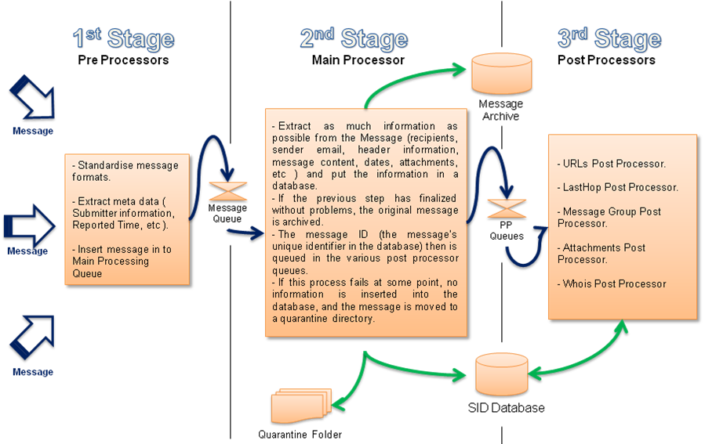
（三）目前正進行SID及AISI整合的計畫，根據垃圾郵件之發送人、釣魚軟體主機、惡意軟體的發送人等事件分類，SID提交報告予AISI資料庫，以幫助ISP業者清除病毒感染。Spam Team的成員可利用此一系統進行檢索，亦可針對一特定案件設定群組，一旦有新的郵件，即可獲得該筆資料。

三、2010/10/21議程

議題一：對於未經邀約通訊的一般社會看法
本議題由澳大利亞通訊傳播署(ACMA) 防制垃圾郵件小組經理Julia Cornwell McKean主講，內容在於藉由問卷調查項目之設計，了解澳大利亞境內民眾對垃圾郵件之看法。
（一）是否知道「垃圾郵件」一詞？知道者有78％。
（二）如何描述「垃圾郵件」一詞？
- 提及「非願意及惱人的」者，占68%。
- 提及「何謂垃圾郵件」者，占32%。
- 提及「負面影響」者，占32%。
- 提及「來自未知來源及地址」，9%。
- 任意地、自動產生、大量輸出、重覆寄送，7%。
- 能夠或應該使用防堵垃圾郵件軟體或過濾器，2%。
- 提及特定垃圾郵件類型，如商業銀行、性器官用品、色情等等。
- 是否知道「防制垃圾郵件法案」？知悉者占28％。
- 每週收到垃圾郵件的數量？平均值為23封。
- 每週花在處理垃圾郵件的時間？平均值為每週5分鐘。
- 如何處理垃圾郵件？不打開直接刪除者，占85%。不作任何處理並忽視者，7％。打開後再刪除，6%。
- 是否使用垃圾郵件過濾器？使用網路電子信箱帳號提供之自動過濾器，42%。由工作或教育場所提供之過濾器，37%。由網路服務業者（ISP）提供之過濾器，35%。

議題二：臺灣「濫發商業電子郵件管理條例草案」簡介
本節由本會委請財團法人電信技術中心代表針對我國「濫發商業電子郵件管理條例草案」進行介紹。
一、本報告乃介紹我國濫發商業電子郵件管理條例草案概況以及最新立法進程。草案的立法目的為保護收信人權益及強化網路環境之安全及效能。基於避免過度侵害人民基本權利、事件性質屬收信人與發信人之私權糾紛的前提下，本法採用民事侵權特別法之立法。
二、我國草案由4個層面進行管制，分別為準備階段、發送階段、接收階段、損害造成與民事訴訟階段；以下分別介紹之。
1、準備階段：準備階段的立法目的有二，第一是針對ISP 及電子郵件服務提供者(E-mail Service provider; ESP)進行管理的工作，由主管機關在法律中，或依科技進步公布相關法規命令，在技術可能性的前提下，命ISP 與ESP 採取必要的技術措施，主動進行商業電子郵件濫發的防制工作，必要時並可進相關行政處罰措施。第二是在法律中直接宣告，對濫發商業電子郵件發信人提供協助措施的民事責任，包括未經收信人同意蒐集電子郵件位址或出售者(E-mail harvesting)，及提供發信人濫發商業電子郵件為目的之電腦程式。
2、發送階段：發送階段主要針對發信人所訂定之發送規則，是本草案立法核心，主要規範發信人發送商業電子郵件時，應於郵件主旨加註「廣告」、「商業」「ADV」等字樣，於郵件內文應揭露發信人與廣告主之資訊，並提供免費回傳機制使收信人有拒絕來信的機會。此外，發信人亦不得隱匿信首資訊、使用虛偽不實或引人錯誤之主旨，亦或使用惡意之發信方式(如dictionary attack 等)。
3、接收階段：此一階段的規範核心有二，一是對於收信人與發信人而言，法律保障發信人可以進行網路行銷，但是也給予收信人拒絕再次接收商業電子郵件的權利，本草案採用默示拒絕機制，讓發信人可以發送第一封商業電子郵件，但若收信人未同意繼續接收，發信人就不得再行發送同類商業電子郵件。第二，為有效防制商業電子郵件氾濫與保障收信人之後訴訟權之行使，本草案授權ISP 或ESP 在特定情況下可終止發信人之電子郵件服務或網路服務；同時必須將通信記錄保持一定期間，以利收信人於訴訟時可向ISP 或ESP 請求提供通信記錄，作為證明發信人身份之證據。
4、損害造成與民事訴訟階段：有鑒於實際損害難以計算，本草案規定發信人對違反發送規範之商業電子郵件得請求每封500 元之損害賠償，損害賠償總額上限為2000 萬元，但發信人所得之利益若超過2000 萬元，則以其所受利益為限。此外，本草案亦特別採用團體訴訟的方式，主管機關審核合格之團體訴訟執行機關，由人民授與其訴訟實施權後，團體訴訟執行機關得向ISP、ESP、廣告主或廣告代理商請求提供發信人資訊，以確認發信人之身份，並據此向法院提出民事侵權損害賠償訴訟。
三、本草案並未將行動簡訊納入，理由在於發送成本高且濫發情形不甚嚴重，但NCC已將行動簡訊之管制納入考量。

議題三：日本防制垃圾郵件現況
一、對抗垃圾郵件之方法
本節由日本總務省(MIC)電訊消費者政策部門Masatoshi Kubota主講，簡報內容係分析日本之垃圾郵件情況以及簡介日本反垃圾郵件法。
（一）日本境內及境外垃圾郵件之比率：
- 電腦設備：2007年源自於日本境內為5.5%，源自於日本境外為94.5%；2010年源自於日本境內為1.89%，源自於日本境外為98.1%。
- 手機：2007年源自於日本境內為51.6%，源自於日本境外為48.4%；2010年源自於日本境內為5.6%，源自於日本境外為94.5%。
（二）日本反垃圾郵件法簡介：
- 第3條：Opt in 規範；未經收信人允許，禁止寄送廣告電郵；保存收信人同意其發送之紀錄；禁止再為發送經收信人拒絕接收之廣告電郵。
- 第4條：表示義務。
- 第5條：禁止寄送偽造發信人資訊之電郵。
- 第6條：禁止寄送捏造電子郵件地址之電郵。
- 第7條：措施命令。
- 第8條：ISP和收信人向總務大臣提出垃圾郵件申請。
- 第11條：電子郵件服務提供隻拒絕。
- 第 28條：進入檢查、搜集報告。
- 第14條：已登記促進適當發信機關之登錄及監督管理
- 第18條，該機關實施時之義務。
- 第30條：總務大臣對外國執行當局提供資訊。
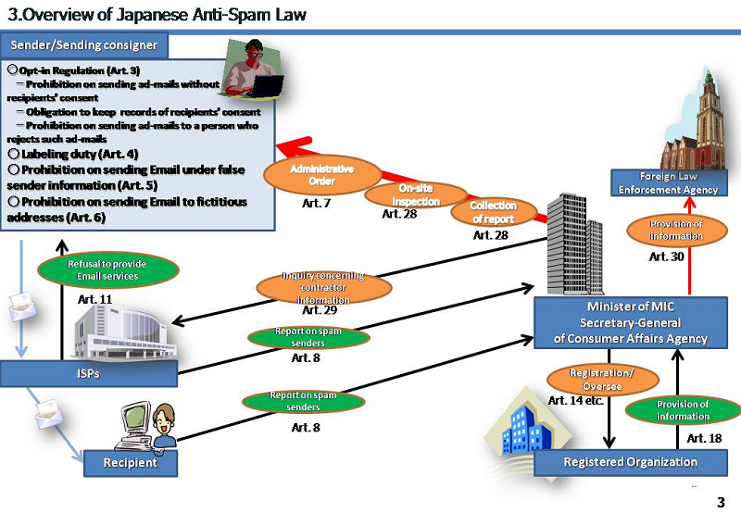
（三）總務省採取的手段：
- 總務省每週向違反反垃圾郵件法之寄信人發送警告電子郵件（行政指導）。
- 總務省搜集寄信人收到警告電郵後並未改善寄送行為之資訊。
- 自2004年反垃圾郵件法施行以來，總務省發出15個行政命令驅使寄信人遵守反垃圾郵件法，其中9個命令是在2008年法案修正後所發出。
- 目前重新省思對抗垃圾郵件之手段方法，預計於2011年3月完成討論：
- 目的：重新思考修改反垃圾郵件法對抗垃圾郵件之方法取決於迄今之成效。
- 重新思考之爭點：
- 重新思考最近的日本反垃圾郵件法。
- 重新思考由電子通訊業者提供之自發性措施。
- 重新思考技術防制。
- 重新思考如何達到使消費者更意識到垃圾郵件之危害。
- 重新思考國際合作。
- 技術方法：OP25B：
- 由ISP業者設定限制寄出電子郵件，防堵從動態IP電子郵件地址進入port 25；OP25B也能夠防堵從殭屍電腦寄送垃圾郵件；在日本，由通信與網路公司聯合成立反垃圾郵件團體(Japan E-mail Anti-Abuse Group ，JEAG)致力推廣OP25B。
二、2011年LAP日本資訊及通訊協會報告
本節由日本資訊及通訊協會(JADAC)防制垃圾郵件諮商中心 Kaoru Nishimatsu主講，向工作小組成員提出該組織的2011年工作成果報告。
（一）JADAC諮詢中心：相關人員配置及運作如下圖：
（二）根除支援計畫
- 2005年開始。
- 政府及服務提供者間之合作計畫。
- 航空衛星通訊中心（Aeronautical Satellite Communication Center，ASCC）操控主機（固定的及行動電話）。
- 電腦攔截垃圾郵件，回報給服務提供者。
- 從信首資訊決定原始發送ISP。
- 服務提供者確認、建議、警示、停止、取消。
（三）提供資料予ISP
- 由honey-pots蒐集垃圾郵件
- 遮蓋下列honey-pots位址資訊：From、Return-Path、for、To、Message-Id、From、Subject、Text、URL (incl. path information)。
（四）防制垃圾郵件活動支援系統
- 蒐集垃圾郵件並分析信首資訊。
- 將honey-pots相關資訊遮蓋後，再將垃圾郵件回報給原始ISP業者。
- 提供主要寄件人抽入式軟體，讓其簡易回報垃圾郵件。

議題四：加拿大打擊垃圾郵件條例立法介紹
一、電子商務保護法草案（The Electronic Commerce Protection Act , ECPA）立法目的在於禁止濫發商業電子郵件及其他形式阻礙電子商務之行為。經眾議院審議通過，並在2009年12月參議院交通暨通訊委員會中止審議。
二、打擊網際網路及無線垃圾郵件法案（The Fighting Internet and Wireless Spam Act , FISA)經眾議院二讀通過，並交付委員會審查。
三、FISA法案的主要內容簡介
（一）要解決垃圾郵件的問題，應有一個完備的監管制度，用經濟罰代替刑事制裁，以保護電子商務行為，並仿照國際最佳做法。
（二）此制度包括：新的違法行為、私人訴訟權（PRA）、行政罰鍰（AMPs）及延長責任（Extended Liability）。支持機制為成立國家級的協調機構及垃圾郵件舉報中心。
（三）違法行為態樣：
- 發送未經邀約的商業電子郵件
- 虛假和誤導性線上陳述（包括網站和位址）
- 未經同意使用電腦系統收集電子郵件位址
- 未經授權改變傳輸數據
- 未經同意安裝電腦程式
- 未經同意擅自進入他人電腦收集個人資料
（四）”OPT-IN”同意制度
- 採“OPT-IN”同意制度：
- 明示同意（Express Consent）：收信人明白表示同意，才可以繼續寄送
- 默示同意（Implied Consent）：從個人的行動或不採取行動可合理推斷是否同意，並可自FISA第11條關於“現有的業務關係”和“現有的非業務關係加以認定。默示同意，包括從上下文判斷意圖使用或明顯揭露，並且公司幾乎可以推論個人知悉且同意。
（五）監管機關：為強化執法效能，由以下3個機關共同合作，
- 加拿大廣播電視和電信委員會（Canadian Radio-television and Telecommunications Commission, CRTC）
任務為確保在加拿大可靠性，安全性和有效運作的電信網路，包括Internet，FISA將使CRTC禁止發送未經請求的商業電子訊息、擅自改變傳輸數據，以及擅自安裝程式於電腦系統及網路。
- 競爭局（Competition Bureau）
競爭局之行政任務在於為企業和消費者確保公平的市場行為。FISA將使競爭局，有效解決網路上虛偽、誤導性陳述及欺騙性之不實行為，包括不實的信首（false headers）資訊和網站內容。
- 隱私公署辦公室（Office of the Privacy Commissioner, OPC）
此辦公室之行政任務在於加拿大人民的個人資料保護，FISA賦予此機關對未經同意，擅自進入電腦系統，以及未經授權收集電子地址清單之行為，加以處理之權限。
茲整理以上3機關之職掌如下表：

機關 | 違法行為 | 處理事項例示
CRTC | 1.發送未經邀約的商業電子郵件  2.未經授權改變傳輸數據以及未經同意安裝電腦程式 | 1.垃圾郵件（spam）  2.惡意軟體及殭屍網路（malware& botnets）  3.Network re-routing
Competition Bureau | 虛假和誤導性線上陳述（包括網站和位址） | 網路上虛偽、誤導性陳述及欺騙性之不實行為
OPC | 1.未經同意蒐集電子郵件位址  2.利用不正行為收集個人資料 | 字典式攻擊（Dictionary attacks）  間諜軟體（收集個人資料）  電子郵件位址之誘捕（Address harvesting）

（六）正當程序及嚴厲懲罰
- CRTC可對違法者，處以行政罰鍰（ Administrative Monetary Penalties , AMPs）。
- 修正競爭法，增訂行政罰鍰及其他處罰規定
- 第21條第3項為行政罰鍰應考量因素
- 鼓勵遵守法令但同時對違法者處以重罰
（七）私人訴訟權（Private Right of Action , PRA）
- 允許法人或自然人對於違反FISA規定者，提起民事訴訟
- 從其他國家的經驗如美國，證明PRAs可以成為一種防止有害電子商務的行為之有效工具，並補充了公領域的監管執法措施
- 與美國不同點在於，擴大可提起訴訟之訴訟當事人（美國僅容許網際網路服務提供者ISPs提起訴訟）
（八）設置垃圾郵件舉報中心（Spam Reporting Centre）
- FISA明定政府應設置垃圾郵件舉報中心
- 允許收到有害網路訊息個人或公司，以任何形式轉寄至本中心
- 為利於訴訟進行，為相關機關分析主要的網路威脅
- 儲存、分析垃圾郵件及網路威脅，以利執法過程之取證
- 與競爭局、CRTC和OPC為夥伴合作關係，並協助此3個機構進行調查
（九）與電子商務保護法草案（The Electronic Commerce Protection Act , ECPA）不同之處：
- 加拿大在2004年1月1日立法通過個人資料保護及電子文件法(The Personal Information Protection and Electronic Documents Act , PIPEDA)，本法優先適用於其他法令。FISA就是否同意處理個人電子郵件地址信息，以及是否同意接收商業信息的規定，較為嚴格，因此有為兩法適用競合，於FISA有修正之必要。
- 電子商務保護法草案禁止「未經授權（without authorization）」進入電腦系統；為解決各界對「未經授權（without authorization）」法律解釋之歧異，FISA修正為「違反國會法令（in contravention of an Act of Parliament）進入電腦系統」。
- 其他則為相關技術性修正，並無重大政策變更。

議題五：亞太網際網路資訊中心（Asia Pacific Network Information Centre , APNIC）運作介紹
一、APNIC簡介
（一）為一會員制、非營利的組織，全球五大網際網路註冊機構之一，負責管理及分配亞洲太平洋地區之IP位址及相關資源。
（二）作用：網際網路資源分配、維護APNIC Whois數據庫、管理儲備DNS區域分派並提供資源認證服務、支持網際網路發展。但不負責註冊域名。
（三）Internet的IP地址和AS號碼分配是分級進行的。 ICANN (The Internet Corporation for Assigned Names and Numbers)，負責全球Internet上的IP地址進行編號分配的機構(原來是由IANA負責)。根據ICANN的規定，ICANN將部分IP地址分配給地區級的Internet註冊機構(Regional Internet Registry),然後由這些RIR負責該地區的登記註冊服務。
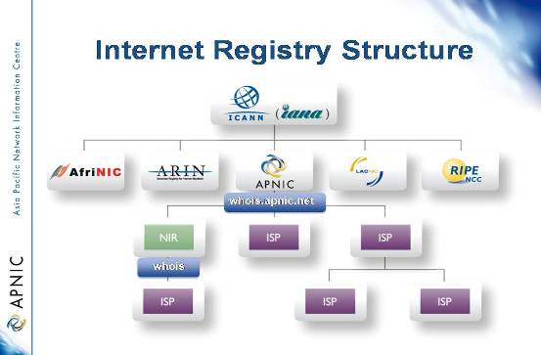
二、為什麼一些濫用檢索報告的來源顯示為APNIC？
（一）APNIC是以所有IP地址空間的持有人，因此被ARIN列出 。
（二）APNIC的whois可能未能顯示為特定客戶的IP位址分配。
（三）APNIC無法停止侵害，理由在於APNIC並非ISP業者、無法控制網際網路路由、並非執法機構且無產業監督管理權限。
三、Whois數據庫之使用方法
（一）Whois的概念：係由各網域名稱及IP 位址管理及發放機構所建置，完整蒐集所有各該機構申請註冊者之相關註冊資料，其蒐集方式通常是透過與申請註冊者簽訂契約書，同意使用者對於特定網域名稱之申請使用時，要求註冊者須先提供相關註冊資訊，同意各該網域名稱註冊管理及發放機構將其註冊資料納入其Whois 資料庫中，並且公開於網際網路上，供公眾以網域名稱或IP 位址等方式查詢各該網域名稱及IP 位址註冊者之相關註冊資料。查詢畫面如下：
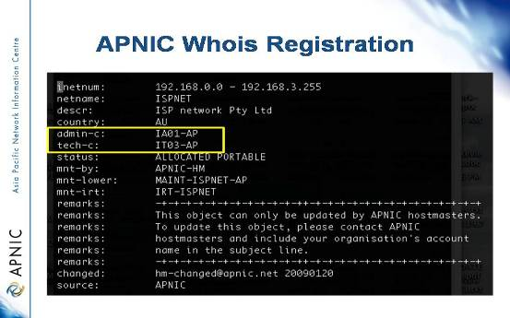
（二）Whois的查詢方式：利用瀏覽器進入http://www.apnic.net/whois，即可得知IP派發單位、電話、傳真、mail置等等。
（三）網際網路服務提供者（ISPs）負責分配的IP位址用戶資料，如果Whois的信息有誤，由網際網路服務提供者（ISPs）負責向APNIC報告，並更新登記。

肆、檢討與建議
倫敦行動計畫是一個全球公私執行網絡，組織起來對抗垃圾郵件、間諜程式及網際網路上相關經濟及保密威脅。該計畫活動關注五個重點項目，以防止濫用電子訊息及降低網路相關威脅：
（1）鞏固公部門主管機關間之關係
（2）增進公私部門間之合作
（3）提升調查員之技能及訓練
（4）開發最佳實務典範
（5）辨識網路新興威脅
此計畫由廣泛領域的公部門主管機關所組成，包含數據保護機關、電信通訊機關、消費者保護機關，以及來自超過二十個國家之合適的私部門代表。本會議為國際社會重要交流平台，並為各國主管機關聯繫管道，除可蒐彙各國及業界防制垃圾郵件之法制規範、因應策略及實務措施，以供我國建構垃圾郵件防制體系之參考外，並能累積國際交流經驗及提升國家能見度，其意義可謂至為重大。展望未來，本會應加強與各國之密切合作並分享資訊，以善盡主管機關及國際社會成員之責。
本次會議涉及之網路議題極為廣泛，探討之內容不脫上述倫敦行動計畫所關注的鞏固公部門主管機關間之關係、增進公私部門間之合作、提升調查員之技能及訓練、辨識網路新興威脅等重點項目，茲針對上開會議內容提出檢討與建議事項如下：
一、借鏡外國立法與執法經驗，鞏固公部門主管機關間之關係
鑒於垃圾郵件議題已逐漸融入網絡、資通安全、網路犯罪及消費者保護領域，本次會議由澳洲、加拿大及馬來西亞各國之代表介紹國內之立法與執法經驗。藉由其他國家之說明，除深入瞭解各國之立法設計與措施方案外，可瞭解其他國家為處理垃圾郵件及新興的網路威脅，開始重視公部門主管機關分享資料或提供調查協助予其他行政、民事或刑事權責單位的能力，並且對於不同型態的主管機關（例如民事、刑事或行政）能夠運用其不同的調查及法定工具，在執行行動中相互共事合作，此適足以作為我國防制濫發商業電子郵件以及防制網路犯罪機制之參考，以備未來執行之因應。
二、增進公私部門間之合作
隨著網路經濟的發展，網路活動日漸增多，伴隨而來的，除垃圾郵件濫發行為外，網路詐騙、利用惡意軟體不當蒐集個人資料等犯罪行為，已成為各國執法機關共同面臨的新興網路威脅。有鑒於此，本次會議各國代表無不強調公私部門間合作之重要性；藉由私部門，如公、協會、產業的參與，除可增進產業及公部門主管機關間之雙向瞭解外，更可透過公、協會或產業與各國執法機關之連繫，深化國際合作交流。
我國對於監管行為之立法，向採取以產業別、單一機關監管之立法體例，此一立法方式，於現行實務運作上，已不符需求。雖目前透過跨部會的合作平臺互補不足，惟各部會於個案執行上，或有囿於職掌所限，以致個案處理不及、無法及時因應之情事，對於防制濫發垃圾郵件與跨國性組織化之新興網路威脅日趨結合之情勢，應擴大防制機制，整合政府機關、業界及民間團體之力量，以強化我國整體防制能量。
三、持續加強國際合作
誠如本次會議主席於開幕辭所言，本次會議目的之一，即在於促進國際合作、建立全球性夥伴關係。倫敦行動計畫為對抗垃圾郵件、間諜程式及網際網路上相關經濟及保密威脅，其策略目標之一亦包含持續確認關於網路及執行單位可能的合作夥伴，並且於未來本建立合作關係，目前可能的夥伴有MAAWG反訊息濫用工作小組、OECD經濟合作暨發展組織、CPEN國際消費者保護執行網絡、反網釣工作小組（Anti-Phishing Working Group）等。
本次會議與會代表無不強調國際合作的重要性，於迎賓晚會、會議進行休息時間甚或用餐時間，各國與會代表無不積極瞭解他國之立法概況或執法所面臨之困境，尤其地主國澳大利亞對於防制濫發垃圾郵件之執法，具有相當經驗，該國如何增進調查員技術、強化公部門主管機關調查垃圾郵件及間諜程式案件、執行相關法律的能力更為各國代表關注之焦點。
我國為國際社會之一員，藉由倫敦行動計畫及其年度工作會議的參與，已與其他國家逐步建立合作關係，結果得之不易。會中，與會代表主動積極的態度，令人印象深刻，此年度工作會議的參與，實有為本會與其他國家加強執法合作之契機，尤其與會代表之經歷，多在防制濫發垃圾郵件或處理新興網路威脅等領域有多年之經驗，未來為利用此一年度工作會議，與各國代表彼此交流資訊，以方便日後建立資料分享機制，建議往後出席代表，可指派嫻熟業務之相當層級人員以與各國代表建立持續且密切之往來。
[附件]
6th Joint LAP-CNSA Workshop 2010
TUESDAY 19 OCTOBER 2010
9:00 | Welcome and Opening Address
 | >>Richard Bean-Deputy Chair, Australian Communications and Media Authority
9:20 | LAP-CNSA Secretariat Remarks
 | >>Shaudra Watson- Counsel for International Consumer Protection, Office of International Affairs, U.S. Federal Trade Commission, LAP Secretariat
9:30 | Training Updates: Microsoft Digital Crimes Consortium and 2CENTRE
 | >>Stuart Strathdee-Chief Security Advisor(Australia), Microsoft
10:00 | Contact Lists and Databases Facilitating Information Exchange
>>Audre LeDuc- Senior Policy Adviser, Spam, Cryptography, and Cybercrime, Department of Industry Canada
>>Microsoft Law Enforcement Portal
10:45 | Morning Tea
11:15 | Current Trends in regulatory litigation
 | >>David Ablett- Senior Executive Lawyer, Australia Government Solicitor
11:45 | Sophos Labs: An Update  >> Rob Forsyth – Regional Vice President, Sophos
12:30 | Lunch
1:30 | Roundtable on Relationships Among Public Authorities
>>Moderator: Shaudra Watson- Counsel for International Consumer Protection, U.S. Federal Trade Commission
>>Robert MacDougall – UK Office of Far Trading
>> Toni Demetriou – Senior Investigator, Anti-Spam Compliance Unit , New Zealand Department of Interal Affairs
>>Julia Cornwell McKean – Manager, Anti-Spam Team, Australian Communications and Media Authority
>>Maarten Klijn – Senior Policy Officer, Chair’s Office, OPTA(Dutch Independent Post and Telecommunications Authority)
>>Chris Martin – Assistant Deputy Commissioner of Competition, Canadian Competition Bureau
>> Therese Dupe – Australian Competition and Consumer Commission
3:00 | Afternoon Tea
3:30 | LAP Discussion: Strategic Planning for 2011
4:30 | Close
WEDNESDAY 20 OCTOBER 2010
9:00 | Emerging Threats: Mobile Spam
 | >>Moderator: Andrea Rosen- Chief Enforcement Officer, Canadian Radio-television and Telecommunications Commission
 | Trends in Mobile Messaging
 | >>Chris Althaus – CEO, Australian Mobile Telecommunications Association
 | Case Enforcement
>>Stephen Weber- Senior Investigator, Anti-Spam Team, Australian Communications and Media Authority
>> Toni Demetriou – Senior Investigator, Anti-Spam Compliance Unit , New Zealand Department of Interal Affairs
10:30 | Morning Tea
10:45 | Nigerian Scams
 | >> Russel Smith – Australian In Institute of Criminology
11:15 | Public – Private Cooperative Initiative
 | >> Sven Karge- Eco
11:45 | EU Public-Private Cooperative Initiative
 | >>Robert MacDougall – UK Office of Fair Trading
12:30 | Lunch
1:30 | Malaysian Initiative to Combat Emerging Threats
 | >> Megat Muazzam Abudl Mutalib – Senior Analyst, CyberSecuity Malaysia
2:00 | The Australian Internet Security Initiative and Spam Intelligence Database
>>Bruce Mattews – Manager E-Security Tesm
>>Cesar Garcia – Senior IT Technical Officer, Australian Communications and Media Authority
3:00 | Afternoon Tea
3:30 | Delgates board bus from workshop venue to Werribee Zoo
THURESDAY 21 OCTOBER 2010
Legislative, Enforcement, and Organisational Updates
9:00 | Attitudes to Unsolicited of Communications
 | >>Julia Cornwell McKean – Manager, Anti-Spam Team, Australian Communications and Media Authority
9:30 | Cybercrime Enforcement in Indonesia
 | >>Ashwin Sasongoko S. –Director General for ICT Application, Ministry of Communication and Information Technology, Republic of Indonesia
10:00 | Overview of the Draft UCE Regulation
 | >> Pei-Chuen Wu- National Communications Commission, Taiwan
10:30 | Morning Tea
11:00 | Spam Enforcement in Janpan
>>Masatoshi Kubota – Ministry of Internal Affairs and Communications, Japan
>>Kaoru Nishimatsu – Japan Data Communications Association
11:45 | Canadian Fighting Internet and Wireless Spam Act
>>Andre LeDuc – Senior Policy Advisor, Spam, Cryptography, and Cybercrime, Department of Industry Canada
>> Andrea Rosen – Chief Telecommunications Enforcement Officer, Canadian Radio- television and Telecommunications Commission
12:15 | Lunch
1:30 | Cooperation With Domain Name Registries and Registrars
 | >>Chris Disspain - CEO,auDA, Australian Domain Name Administrator
2:00 | APNIC Overview and Law Enforcement Cooperation
 | >> George Kuo – Member Services Manager, APNIC
2:30 | Closing comments

http://www.aph.gov.au/house/committee/coms/cybercrime/subs/sub56.pdf

